A tökéletes kvarkfolyadék apró cseppjeit és új részecskéket vizsgáltak Budapesten
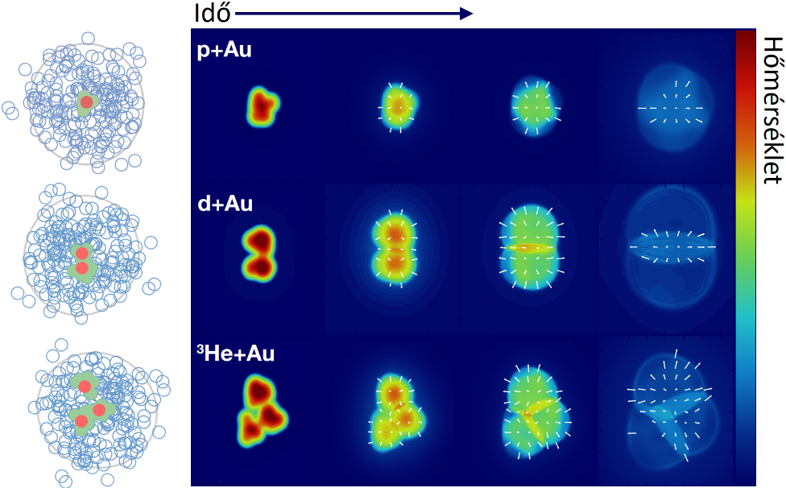
A Relativisztikus Nehézion-ütköztető (RHIC) PHENIX kísérletének kutatóinak legújabb eredményei december 10-én jelentek meg a Nature Physics folyóiratban, minden korábbinál erősebb kísérleti bizonyítékot szolgáltatva arra, hogy miniatűr részecskék atommagokkal való ütközésekor létrehozhatóak a Világegyetemünket az ősrobbanás utáni pillanatokban kitöltő tökéletes kvarkfolyadék cseppei. A PHENIX legújabb cikkében atommagok három különféle lövedékkel (protonnal, két nukleonból álló deuteronnal, illetve három nukleonból álló hélium-3 maggal) való ütközését vizsgálták. A kutatók észlelték az ütközések nyomán megfigyelhető részecskék – a kis bumm robbanásai után szétrepülő repeszdarabok – áramlási mintázatait, és erős korrelációt láttak az ütközés kezdeti geometriájával. Ezt a legjobban azzal lehet magyarázni, hogy hogy tökéletes kvarkfolyadék, szakmai nevén erősen kölcsönható kvark-gluon plazma keletkezett ezekben a kis ütköző rendszerekben. Egy kapcsolódó, és szintén nemrégen, november 29-én a Physical Review Letters folyóiratban megjelent publikációban pedig azt vizsgálták a PHENIX kísérlet kutatói, hogy a keletkező részecskék előre- és hátraszórási mintázatai mennyire követik a folyadékdinamikai jóslatokat. „Mindezek az eredmények arra utalnak, hogy a kis ütköző rendszerekben (ahol az egyik ütköző atommag csak egy vagy két protont tartalmaz) is nagyon érdekes fizikai folyamatok zajlanak, és egyre inkább ezek is a kutatások fókuszába kerülnek. Ezek segítségével még jobban megérthetjük, mi irányítja azt a tökéletes kvarkfolyadékot, amely a Világegyetemet első milliomod másodpercében kitöltötte.” – mondja Csanád Máté, az ELTE Atomfizikai Tanszékének docense, aki a PHENIX-Magyarország csoport (amelyben az ELTE mellett az MTA Wigner FK és az Eszterházy Károly Egyetem vesz részt, illetve a Debreceni Egyetem is tagja a PHENIX-nek) tudományos vezetője, és aki a fenti eredmények publikálásának belső ellenőrzésében vett részt, illetve azokat december ötödikén Budapesten is bemutatta.
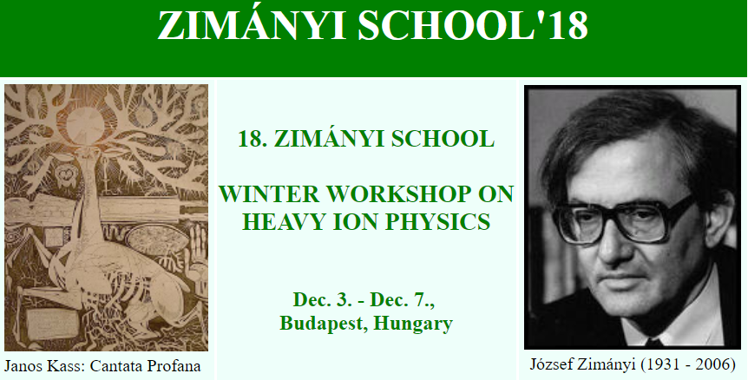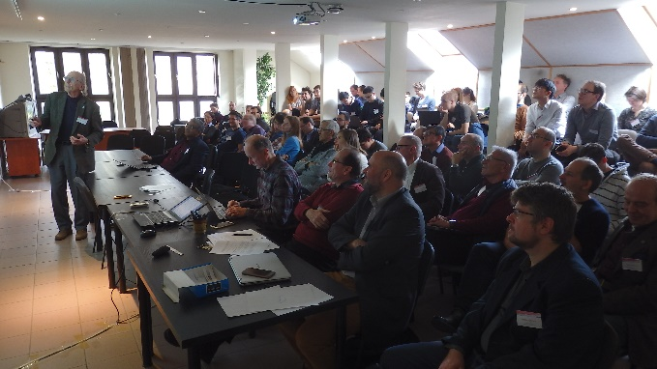
Ezekre az eredményekre már a 13. Zimányi Iskolán is utaltak a résztvevők. Ahogy 2013-ban írtuk: „Barbara Jacak professzor asszony az ELTE Fizikai Intézet Ortvay Kollokviumának és a Zimányi Nehézionfizikai Téli Iskola közös programjának keretében a PHENIX kísérlet legújabb eredményeit (Budapesten már rögtön az adatfelvétel után, azaz 2013-ban) ismertette, mely szerint a tökéletes kvarkfolyadék kis cseppjei nem csak a nagy arany atommagok, hanem már kicsi deuteron és a nagy arany atommag 200 GeV-es deuteron+Au ütközéseiben is megjelennek. Erről a fontos tudományos eredményről az USA Brookhaveni Nemzeti Laboratóriuma sajtótájékoztatót tartott 2013 december 6-án, a Zimányi Nehézionfizikai Téli Iskola ideje alatt, fényképekkel és számítógépes animációkkal is illusztrálva a jelenség fontosságát."
Erről és sok más érdekes kapcsolódó jelenségről is tárgyaltak ugyanis múlt héten, a 2018. december 3-7. között megrendezett 18. Zimányi Nehézionfizikai Téli Iskolán, amely az MTA Wigner Fizikai Kutatóközpont Részecske és Magfizikai Intézet és az ELTE Fizikai Intézetének közös nemzetközi konferenciája. Az 23 országból érkezett résztvevők 87 előadást hallgattak meg, és áttekintették a laborban létrehozott ősrobbanással foglalkozó nagyenergiás nehézionfizika legújabb tudományos eredményeit. A konferencia névadója a néhai Zimányi József Széchenyi díjas fizikus, a Magyar Tudományos Akadémia rendes tagja, a hazai és a nemzetközi nehézionfizikai kutatások egyik úttörője. Az Iskola szervezőbizottságának elnöke (immár nyolcadik éve) Csanád Máté, társszervezői Ván Péter és Kovács Péter, az MTA Wigner FK munkatársai.
A hét során további fontos eredményeket is bemutattak. Ezek közül is kiemelkedő jelentőségű felfedezés az, amelyre a CERN LHC TOTEM kísérletének adatai utalnak. A rugalmas proton-proton ütközéseket vizsgálva a TOTEM kutatói megállapították, hogy az eredmények kompatibilisek egy újfajta részecske, az úgynevezett Odderon közvetítésével lezajló kölcsönhatás jelenlétével. Ezeket a TOTEM eredményeket Nemes Frigyes (CERN, Svájc és MTA Wigner FK) mutatta be, aki a mérési adatok elemzésének és több, az Odderon felfedezését jelentő TOTEM kézirat előkészítő bizottságnak a vezető kutatója. A TOTEM-ben résztvevő magyar csoport (MTA Wigner FK, Eszterházy Károly Egyetem és ELTE) vezetője, Csörgő Tamás (MTA Wigner FK) a TOTEM szerkesztőbizottságának (Editorial Board) tagja az adatokból levonható további következtetésekről beszélt. Eszerint az LHC rugalmas proton-proton ütközéseiből egy új, modell-független elemzés segítségével először vált láthatóvá nem csak az Odderon, hanem a protonok alkotórészeinek a szerkezete is: egy kisebb és egy nagyobb alszerkezet látszik a protonokon belül, melyeket valószínűleg a kvarkokkal és a dikvarkokkal lehet azonosítani. Ezen eredmények véglegesítéséhez a TOTEM program folytatása és további vizsgálatok szükségesek. Roy A. Lacey (Stony Brook University, USA) professzor pedig előadásában az erős kölcsönhatás (kvantumszíndinamika, QCD) fázisainak feltérképezéséről beszélt. Arról számolt be, hogy a BNL STAR és PHENIX kísérleteinek adatait felhasználva, a véges méret skálázás módszerével immár kézzelfogható közelségben van a kritikus pont részletes azonosítása. Ez a nagyenergiás nehézion-fizika utóbbi évtizedének egyfajta szent grálja, és a BNL gyorsítókomplexumában kifejezetten ezt a kérdést vizsgálják majd a következő években.
Magyar kutatók részvétele a PHENIX-ben
A PHENIX kísérletben az Eötvös Loránd Tudományegyetem, az Eszterházy Károly Egyetem és az MTA Wigner Fizikai Kutatóközpont a Csanád Máté (az ELTE Atomfizikai Tanszék docense, a Young Academy of Europe tagja) által vezetett PHENIX-Magyarország csoportban, egymással együttműködve vesz részt, a PHENIX kísérletben önállóan résztvevő, negyedik magyar intézmény pedig a Debreceni Egyetem. A PHENIX Magyarország együttműködés honlapja a phenix.elte.hu címen érhető el. A magyar csoport részéről Csanád Máté a munka belső ellenőrzésében vett részt.
A Nature Physics-ben megjelent PHENIX-es cikk magyar társszerzői (a dupla affiliációval rendelkezőket többször felsorolva):
- Debreceni Egyetem: Imrek J., Lovász K., Majoros T., Sun Z., Tarnai G., Újvári B.
- Eötvös Loránd Tudományegyetem: Bagoly A, Csanád M., Kincses D., Kurgyis B., Lökös S., Nagy M. I.
- Eszterházy Károly Egyetem: Csörgő T., Lökös S., Novák T.
- MTA Wigner Fizikai Kutatóközpont: Csörgő T., Novák T., Sziklai J.
Az USA-ban dolgozó magyar kutatók közül kiemelkedő Dávid Gábor (BNL, Upton, NY és SUNY at Stony Brook, NY, USA) hozzájárulása a PHENIX kísérlet sikeréhez.
Ugyanezen kutatók társszerzői a PHENIX kísérlet Physical Review Lettersben megjelent, az ütközési tengely mentén megnyilvánuló áramlási képet vizsgáló cikknek is:
https://journals.aps.org/prl/pdf/10.1103/PhysRevLett.121.222301
Zárásként megemlítjük, hogy a Nature Physics szerkesztőségi cikkben is méltatta a kvark-gluon plazma cseppek mérnöki pontossággal történő előállítását:
https://www.nature.com/articles/s41567-018-0375-6
aláhúzva ezzel a felfedezés jelentőségét és egyediségét.

